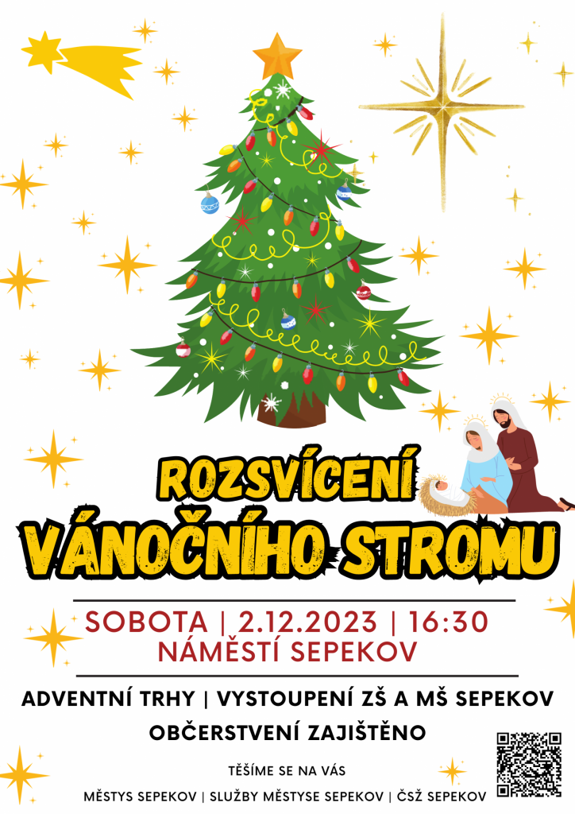
Rozsvícení vánočního stromu
30. 11. 2025 v 17 hodin na návsi u OÚ v Tatiné
Nebude chybět vystoupení MŠ Žilov, dětí z Tatiné, svařák a cukroví.
Přijďte nasát vánoční atmosféru .

